1) Accendete il computer e collegate tramite la presa usb il microscopio al computer.

2) Lanciare il programma Optika Vision Lite usando l’icona sul desktop

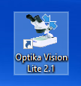

3) Far partire l’acquisizione delle immagini dalla telecamera del microscopio utilizzando l’icona a forma di microscopio



4) Si apre una finestra per selezionare la videocamera da acquisire: selezionare la camera (il nome potrebbe essere “Camera –X1”, oppure OPTIKACAM3…) e premere OK

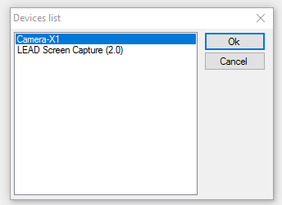

Una volta che la videocamera e’ connessa, nella barra in alto, dove e’ presente l’icona del microscopio, nuove icone compaiono, come quelle mostrate nella figura qui



5) Posizionare la lastrina/dosimetro e accendere la lampada sotto la lente e regolarne l’intensita’ (che non deve essere eccessiva).

6) Dopo aver selezionato la zona di dosimetro che si intende salvare, utilizzando le manopole che si trovano in basso a destra nel microscopio, cliccare l’icona “macchina fotografica”



Da questo momento, la connessione fra pc e microscopio risulta “congelata” e potete quindi salvare la vostra immagine.

7) Nel menu principale, selezionare “File” 🡪 “Export” 🡪 “Image to file” come mostrato in figura:

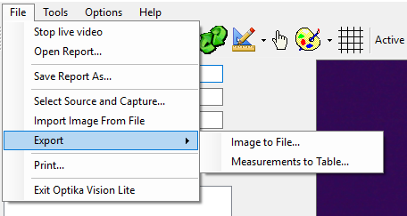

Si aprira’ una finestra che vi permette di salvare la vostra immagine. Salvare le immagini con un nome ZZZZZ_XXXXXX_Y dove XXXXXX e’ il valore indicativo del vostro dosimetro, Y indica il numero della foto che state salvando (da 1 a 10) e ZZZ e’ il vostro cognome.

8) Ripetere i punti 3), 4), 6) e 7) in modo da salvare almeno 10 immagini.

9) Chiudere il programma, il computer e la lampada del microscopio.